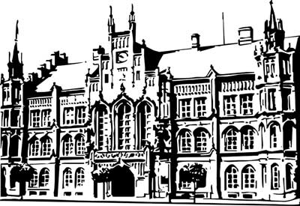 | Město Nový Bydžov  Masarykovo náměstí 1, 504 01 Nový Bydžov  ID schránky v ISDS: 2umb8hk

Objednávka č. 383/2024
na faktuře uvádějte vždy č. objednávky

Objednatel Dodavatel
Město Nový Bydžov Obchodní firma : Jaromír Rejl
Masarykovo náměstí 1 Sídlo : 3/
504 01 NOVÝ BYDŽOV Staré Ždánice
53344 Staré Ždánice

IČ : 00269247 IČ : 60158280
DIČ : CZ00269247 DIČ : CZ530915016
Plátce DPH
Objednáváme u Vás dodání sazenic lesních dřevin prostokořenných dub letní výška 26 -35 cm 40 000 kusů, výška 36- 50 cm 8 000 ks

Lhůta plnění :
Cena s DPH : 331 520,00Kč
Dne: 03.09.2024

Vyřizuje / tel. : Ing. Ján Drugda/tel.: 495 703 965, 606 187 196

ODPA | Položka | ZP | ÚZ | ORJ | ORG |  | Kč
1031 | 5139 |  |  |  | 0909 |  | 331 520,00
Předběžnou kontrolu provedl a nárok schválil:
Příkazce operace: Drugda Ján, Ing. 03.09.2024 07:51:05
Správce rozpočtu: |  |  |  |  |  | Datum:

